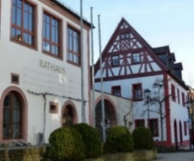
Veranstaltungen im Bürgertreff … nicht nur für Seniorinnen und Senioren
September 2026
KW  36 | Donnerstag 03.09.2026 | 15.00 – 16.00 Uhr | Bewegungstreff* - gemeinsam fit bleiben Gruppenraum 2. OG  Leitung: Gabi Stark (Trainerin), Monika Eisenbacher (Fachkraft)
 | Dienstag 08.09. | 10.00 – 14.00Uhr | Kochclub -Gemeinsam gut kochen und essen  Vorbereitung und Kochen ab 10.00 Uhr, gemeinsames Mittagessen ab 12.00 Uhr
 | Dienstag,  08.09. | 14.00 – 17.00 Uhr | Offener Treff für alle Kaffee, Handarbeiten, Spiele ab 14.00Uhr
 | Donnerstag,  10.09. | 15.00 – 16.00 Uhr | Bewegungstreff* - gemeinsam fit bleiben Gruppenraum 2. OG  Leitung: Gabi Stark (Trainerin), Monika Eisenbacher (Fachkraft)
25 | Donnerstag,  17.09. | 15.00 – 16.00 Uhr | Bewegungstreff * - gemeinsam fit bleiben Gruppenraum 2. OG  Leitung: Gabi Stark (Trainerin), Monika Eisenbacher (Fachkraft)
26 | Dienstag,  22.09. | 14.00 – 17.00 Uhr | Betreuungsnachmittag* Senioren gemeinsam aktiv und kreativ
 | Dienstag,  22.09. | 17.30 – 19.30 Uhr | Repair-Café – reparieren statt wegwerfen  Prüfen von defekten Kleingeräten, Handys, Spielsachen usw.; ggf. einfache Reparatur
 | Donnerstag,  24.09. | 15.00 – 16.00 Uhr | Bewegungstreff* Gruppenraum 2. OG  Leitung: Gabi Stark (Trainerin), Monika Eisenbacher (Fachkraft)
*auch geeignet mit Pflegegrad; Träger MGH Binsfeld
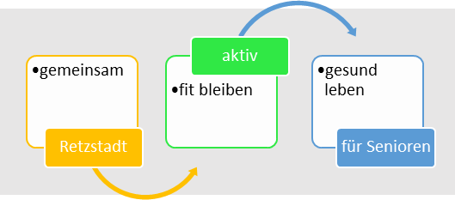
Nächster Termin: Donnerstag, 1. Juli
Bewegungstreff von 15.00 – 16.00 Uhr

